**Перед началом автобусного тура**

**Отправление автобуса в 09.00 час с ул. Ленина, 49 (магазин «Азбука»).** Прибыть необходимо заранее. Ответственность за несвоевременное прибытие к отправлению автобуса, полностью ложится на туриста и стоимость путевки не возвращается. В автобусе за вами закреплены определен­ный ряд и место. Необходимо раз­мещаться на своих местах, замена места возможна только при согласии другого туриста. Если Вы приобрели тур вместе с проживанием, то Вас довезут до гостиницы. Возьмите номер телефона сопровождающего и водителей или звоните в офис, если хотите уточнить время отправления в обратную сторону.

**Необходимые документы**

Документ удостоверяющий личность (российский паспорт), для детей свидетельство о рождении, страховой полис.

**Полезные телефоны: Код Анапы: 86133**

Справочная служба города Анапы – 09 и 009

Детская поликлиника: г. Анапа,  
ул. Родниковая, 4: +7(86133) 42-817

Стоматологическая поликлиника:  
ул. Некрасова, 114: +7(86133)42-752

Травмпункт: +7(86133)56-850

Служба спасения: +7(86133)11-212

УВД Анапы: +7(86133)46-882, +7(86133)42-865

ГИБДД Анапы: +7(86133)53-041

ДПС: +7(86133)33-002

**Рекомендуется взять с собой**

Тураптечку, препараты от укачивания, лекарства при хронических заболеваниях, крем для лица, гигиеническую помаду. Питание: возьмите с собой бутилированную воду, продукты питания, не требующие специальных условий хранения: печенье, орехи, конфеты-леден­цы. Пригодятся салфетки, пакеты для мусора. Небольшую подушку для головы, легкий плед.

**Меры предосторожности**

Соблюдайте правила личной гигиены и безопасности. Прояв­ляйте осторожность, длительное время, находясь на солнце. Сидя в кресле, старайтесь не класть ногу на ногу, такое положение ног создает дополнительное давление на вены, выполняйте расслабляющие упражнения и чаще меняй­те положение. Не оставляйте вещи без присмотра, следите за сумками и кошельками. Паспорт жела­тельно хранить отдельно от денег. В автобусе не оставляйте на виду ценные вещи, дамские сумочки, фото-видео аппаратуру. Не оставляйте детей без присмотра. Рекомендуем употреблять бутилированную воду и напитки в фабричной упаковке. Фрук­ты и овощи необходимо тщательно мыть водой. Чрезмерное употребление жидкости в поездке приводит к отекам конеч­ностей. В случае поломки автобуса сохраняйте спокойствие и проявите терпение, водителем и сопровождающим группы будут приняты все необходимые меры.

**НАШИ КООРДИНАТЫ:**

**ООО «А-Тур»**

**Г.Пермь, Комсомольский проспект,15в, офис 503**

**Тел: 207-75-88, 207-75-66**

**ПАМЯТКА, ПУТЕШЕСТВЕННИКУ**

**В АНАПУ И ГЕЛЕНДЖИК**

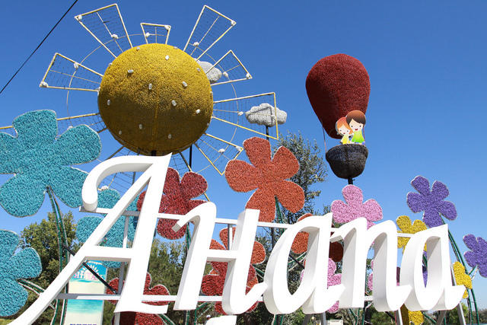

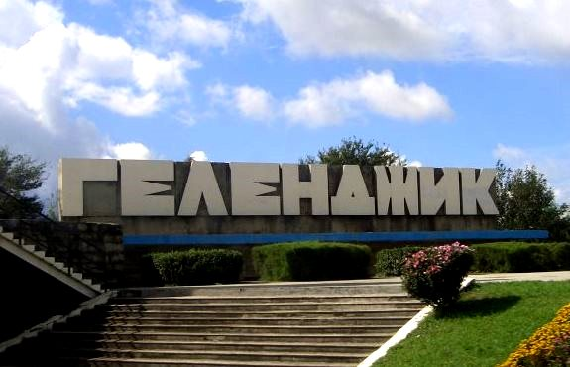

**ПРИЯТНОГО ПУТЕШЕСТВИЯ!**

**Географическое положение**

Город Анапа - российский морской курорт, расположен в 52 км к северо-западу от г. Новороссийска, на северо-восточном бе­регу Анапской бухты Черного моря, в 160 км от Краснодара, в юго-западной части Краснодарского края, на стыке Большого Кавказа и Таманского полуострова. Курорт протянулся более чем на 80 км вдоль моря, которое в районе Анапы считается одним из самых чистых в Черноморском бассейне.

**Климат**

Умеренно влажный и теплый, одновременно предгорно­-степной и мягкий средиземномо-рский. Среднегодовая тем­пература +120C. Наиболее теплый месяц - июль +230C. Купальный сезон длится с середины мая по октябрь. Температура воды в июне около + 190C, в августе повышается до +240C и снижается в сентябре до +200C.

**Часовой пояс** соответствует московскому.

**Связь** код России - 007, код г. Анапы - 86133.

**Транспорт**

На курорте имеется международный аэропорт в 15 км от Ана­пы, морской порт, железнодорожный вокзал, который рас­положен в черте города в километре от центра Пионерского проспекта. Для перемещения по городу Вы можете пользо­ваться общественным транспортом и маршрутными такси.

**Магазины и сувениры**

3десь можно купить мясо черноморской акулы - катра­на, мидий и рапанов по приемлемым ценам. Популярны су­вениры: изделия и украшения из ракушек, необычно офор­мленные веточки лаврового листа, засушенные большие экзотические рыбы и крабы, морские раковины, кораллы, глиняные статуэтки, украшения из натуральных минералов.

**Особенности пребывания**

Не оставляйте багаж, вещи и документы без присмотра. Держите деньги и документы во внутренних карманах, не остав­ляйте их в сумках. Не носите с собой большие денежные суммы. Если Вы осуществляете платёж, старайтесь не показывать окру­жающим все деньги, которые Вы при себе имеете. В целях сво­ей безопасности не покидайте отель после 24:00. Рекомендуем пользоваться солнцезащитными средствами. Лучшее время для загара - через час-полтора после еды, с 9 до 11 час утра, а также вечером - с 16 до 19 ч. Воздержитесь от купания при волнении моря 3 и более баллов, не ходите купаться в ночное время. Зонтики и лежаки на пляже, как правило, платные. Обязательно закрывайте голову и глаза, когда Вы находитесь под лучами солнца. Не покупайте продукты питания, приготовлен­ные в домашних условиях. Фрукты следует тщательно промыть водой перед употреблением. Возьмите туристическую аптечку и лекарства от хронических заболеваний.

**Ответственность туриста**

Турист несет ответственность, включая

финансовую, за любые совершенные им

действия или решения, принимаемые в ходе поездки, а также за ущерб, нанесенный туристом имуществу других лиц, перевозчика и т.д.; за сохранность бага­жа, документов, ценностей; за нарушение действующих правил проезда и провоза багажа; за действия, которые могут создать угрозу для жизни и здоровья, как окружающих людей, так и его самого. Туристы, нарушающие установленные нормы поведе­ния, снимаются с маршрута без компенсации стоимости тура.

**Правила поведения в автобусе**

Строго соблюдайте время, отпущенное на остановки, и не задерживайте отправление автобуса. По всем вопросам обращайтесь к сопровождающему. Кресла автобуса Вы можете откинуть назад, но во время стоянки, их необходимо вернуть в первоначальное положение, вынести свой мусор. Каждые 3-4 ч. автобус делает 15 мин. останов­ку возле платных и бесплатных туалетов, а также на приём пищи. Бережно относитесь к оборудованию автобуса, нельзя входить с мороженым, чипсами и т.п. В автобусе запрещено: курить, распивать спиртные напитки, находиться в состоянии наркотического опьянения; мусорить в салоне, выбрасывать мусор в окно автобуса; класть на верхнюю грузовую полку тяже­лые предметы во избежание несчастных случаев; упаковывать в багаж, а также проносить в салон автобуса любые вещи, относя­щиеся к категории опасных или нелегальных; на ходу выглядывать в открытые окна и высовывать руки в окно, ходить по салону во время движения. После 23 ч. в автобусе следует соблюдать тишину. Туристы, нарушившие правила поведения в автобусе, высаживаются без компенсации стоимости путевки.